Международный день толерантности ежегодно отмечается 16 ноября. Он был тожественно провозглашен в «Декларации принципов толерантности» ЮНЕСКО. Которая утверждена в 1995 году. Этот праздник должен напоминать всем: многообразие. Которое воплощается в наших мыслях, верованиях и поступках - ценный дар. Величайшее культурное наследие. В Российской Федерации принципы толерантности провозглашает Конституция.
В России – более 100 народов. Сегодня мы вместе живем. Учимся и работаем ради нашего общего счастливого настоящего и будущего. На этом пути нам очень важно по-настоящему понять и принять принципы толерантности - следовать им в жизни.

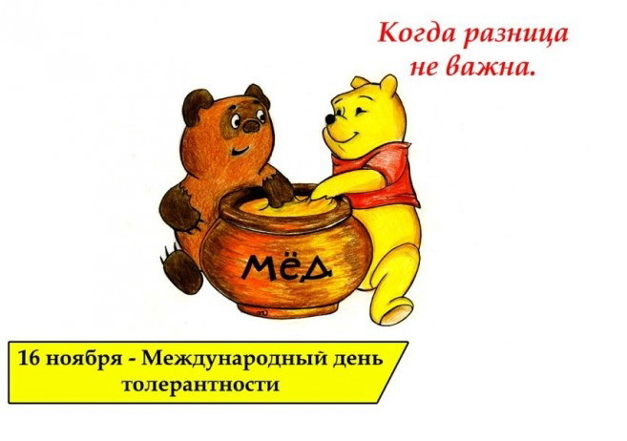

Толерантность –
дорога к миру

“Толерантность состоит в уважении к личности, к человеку, независимо от его национальности, вероисповедания, в уважении к его ценностям и традициям. Самое главное – это умение понимать друг друга…”
.

«Если я чем-то на тебя похож. Я этим вовсе не оскорбляю тебя, а, напротив, одаряю». Антуан де Сент-Экзюпери

Термин «толерантность» происходит от лат. Tolerantia –терпение.
Толерантность означает уважение, принятие и понимание того, что важно и дорого другому человеку, как он выражает себя, свою индивидуальность, чем он отличается от тебя. Толерантности способствуют знания. Широкое общение и свобода мысли, совести, убеждений.
Толерантность - это не уступка. Снисхождение или потворство. Толерантность – активное отношение к миру и людям. Основа которого-признание прав и свобод человека. К такой активной и ответственной позиции человек приходит сознательно и добровольно.
Толерантность – признание разнообразия окружающего мира, открытость, которая духовно обогащает. Чем больше в жизни разнообразия, тем интереснее и веселее жить.

Как скучен мир, в котором люди, деревья, растения, животные, дома похожи друг на друга!

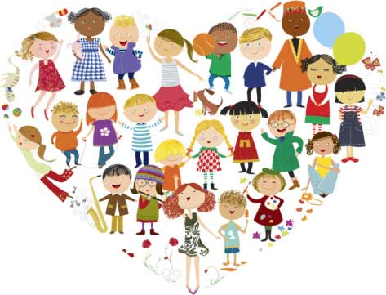

Толерантность не означает терпимого отношения к тому, что кажется тебе неправильным, несправедливым, отказа от своих убеждений или уступки чужим убеждениям. Это означает, что каждый свободен придерживаться собственных убеждений и признает такое же право за другими. Это означает признание того, что люди различаются по внешнему виду. Речи. Поведению. Вкусам и убеждениям – при всех различиях у каждого есть право жить в мире и сохранять свою индивидуальность. Это также означает, что взгляды одного человека не могут быть навязаны другим.
Толерантность, как никогда ранее, важна в современном мире. В нем мы все тесно связаны, и потому любой конфликт угрожает очень многим людям самыми серьезными, тяжелыми последствиями.
Ради чего людям, живущим на одной планете, ненавидеть друг друга, воевать и ссориться?
Все люди хотят быть счастливы, растить детей, спокойно работать, радоваться общению с друзьями. Надо очень любить этот мир – и делать все зависящее от тебя, чтобы он стал лучше и добрее.
По мнению писательницы Людмилы Улицкой, «если мы не научимся пониманию того, что люди могут по-другому выглядеть и есть другую еду, по-другому устраивать свои семьи и реагировать на множество бытовых вещей, мы все время будем находиться в состоянии самой ужасной войны, которая может быть, - войны у себя дома».
Толерантность необходима в отношениях, как между отдельными людьми, так и на уровне семьи, общества. В школах и высших учебных заведениях, дома и на работе необходимо укреплять дух толерантности и строить отношения открытости, внимания друг к другу, солидарности.

